Seconde F | Évaluation de mathématiques n°4 - Repérage  50 mn | 31/11/2023
NOM :……………………. Prénom :………………………

Exercice 1
- Dans le repère ci-dessous, lire les coordonnées des points A et B.
…………………………………………………………………………………………………………………..
- Placer les points $C$ et $D$ tels que $C(-2 ; -1)$ et $D(6 ; 2)$.
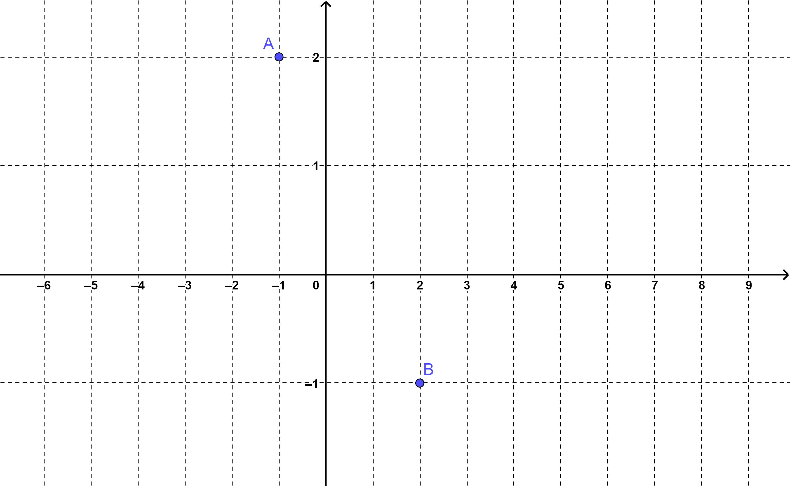

Exercice 2
- Écrire la formule donnant les coordonnées du milieu d’un segment $[AB]$où $A\left(x_{A} ;y_{A}\right) et B(x_{B} ;y_{B} )$ .
…………………………………………………………………………………………………………………..
- Écrire la formule permettant de calculer la distance $AB$.
…………………………………………………………………………………………………………………..
- Dans quel type de repère peut-on utiliser ces formules ?
…………………………………………………………………………………………………………………..
…………………………………………………………………………………………………………………..
- Application directe : Soit $A(2 ;-3)$ et $B(-1; 2)$.
Calculer, en détaillant vos calculs, les coordonnées du milieu I de [AB] ainsi que la distance AB.
…………………………………………………………………………………………………………………..
…………………………………………………………………………………………………………………..
…………………………………………………………………………………………………………………..
…………………………………………………………………………………………………………………..
Exercice 3
$(O , I,J)$ est un repère orthonormé. On donne $A(-1 ;2)$ , $B(1 ; -1)$ et $C\left(2 ;4\right) et D(4 ;1)$.
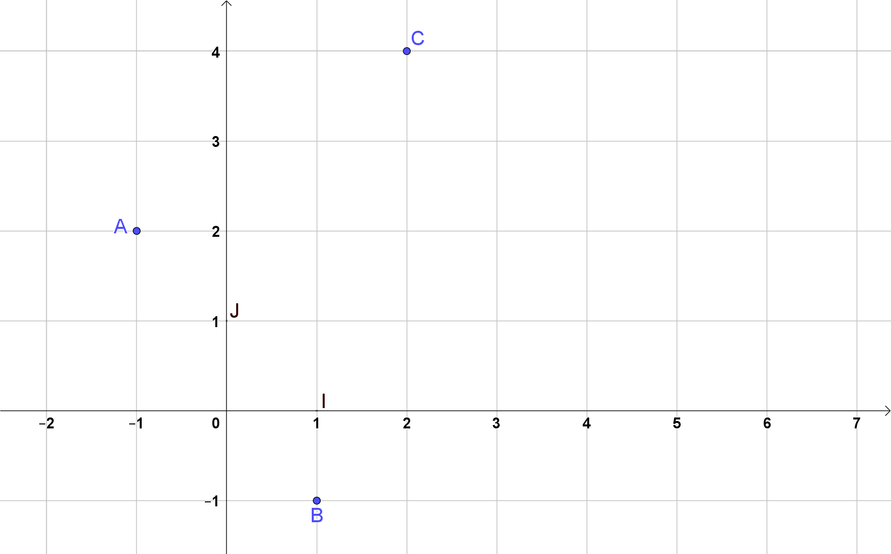
- Donner, en détaillant l’un des trois calculs, les valeurs exactes des distances $AB, AC$ et $BC$.
…………………………………………………………………………………………………………………..
…………………………………………………………………………………………………………………..
…………………………………………………………………………………………………………………..
…………………………………………………………………………………………………………………..
…………………………………………………………………………………………………………………..

- Déterminer en justifiant, la nature du triangle $ABC$.

…………………………………………………………………………………………………………………..
…………………………………………………………………………………………………………………..
…………………………………………………………………………………………………………………..
…………………………………………………………………………………………………………………..
- Construire sur la figure :
- Le projeté orthogonal $H$ du point $A$ sur la droite $(BC)$.

- Montrer que $ABDC$ est un parallélogramme.

…………………………………………………………………………………………………………………..
…………………………………………………………………………………………………………………..
…………………………………………………………………………………………………………………..

Exercice 4 – Géométrie non repérée
On considère un rectangle $ABCD$ avec $AB = 6$ et $BC = 3$.
On projette orthogonalement le point $B$ sur $(AC)$ en un point $H$ .
- Calculer l'aire du triangle $ABC$.
…………………………………………………………………………………………………………………..
…………………………………………………………………………………………………………………..
…………………………………………………………………………………………………………………..
- Déterminer la longueur de la diagonale $[AC].$
…………………………………………………………………………………………………………………..
…………………………………………………………………………………………………………………..
…………………………………………………………………………………………………………………..
- En déduire la longueur $BH$.
…………………………………………………………………………………………………………………..
…………………………………………………………………………………………………………………..
…………………………………………………………………………………………………………………..
Exercice 5 – Géométrie repérée
On considère les points $A\left(1 ;4\right) , B\left(4 ;6\right) et C\left(2 ;3\right)$.
Déterminer les coordonnées du point D tel que le quadrilatère ABCD soit un parallélogramme.
…………………………………………………………………………………………………………………..
…………………………………………………………………………………………………………………..
…………………………………………………………………………………………………………………..
…………………………………………………………………………………………………………………..
…………………………………………………………………………………………………………………..
…………………………………………………………………………………………………………………..
…………………………………………………………………………………………………………………..

Exercice 6 – Calculer et écrire le résultat sous forme d’une fraction irréductible
$$\frac{a+1}{a}+\frac{a-1}{3}= …..…………………………………………………………………………………………$$
…………………………………………………………………………………………………………
…………………………………………………………………………………………………………………..
…………………………………………………………………………………………………………………..
…………………………………………………………………………………………………………………..

